**История**

**Тема: Дидактический альбом для работы с карточками-заданиями по истории России с древнейших времён до конца XX века.**

**Автор: Трунова Ольга Александровна,** преподаватель общественных дисциплин ОГАПОУ «Белгородский техникум общественного питания»

**Рецензент: Турчанова Н.Н.,** старший методист кафедры историко-филологического образования ОГАОУ ДПО «БелИРО».

**ПОЯСНИТЕЛЬНАЯ ЗАПИСКА**

Современный период развития российской государственности сопровождается активным реформированием всей системы образования, поиском новых подходов, направлений, форм, средств обучения.

Согласно федеральному государственному образовательному стандарту нового поколения, Историко-культурному стандарту, к требованиям, предъявляемым к обучающимся средних профессиональных организаций, относятся: готовность и способность к познавательной деятельности; овладение навыками познавательной, учебно-исследовательской и проектной деятельности; самостоятельный поиск методов решения творческих и практических задач.

Основным подходом в определении эффективности образовательного процесса в соответствии с ФГОС является компетентностный подход, определяющий успешность достижения результатов в учебной деятельности.

В реализации компетентностного подхода на уроках истории большая роль принадлежит формированию учебно-познавательных, информационных и исследовательских компетенций.

Для более глубокого изучения предмета, развития аналитического мышления, умения работать с историческими источниками был разработан Дидактический альбом по Истории России с древнейших времён до конца XX века.

Цель дидактического альбома:

- активизация учебной и познавательной мотивации обучающихся в освоении содержания изучаемой дисциплины;

- формирование у обучающихся умений и навыков самоконтроля, самоорганизации и самостоятельности аналитического мышления при работе с историческими источниками;

- приобретение практических умений и навыков выполнения заданий от более легкого к более сложному уровню по содержанию;

- углубление и расширение работы с источниками повышенной сложности;

- систематизация и закрепление полученных ранее знаний по изучаемым разделам дисциплины.

Для достижения поставленных целей реализовались следующие задачи:

-сформировать у обучающихся историческое мировоззрение через индивидуальное применение карточек - заданий;

- развивать познавательные интересы обучающихся к изучаемой дисциплине, мотивируя их к более глубокому изучению предмета;

-создать условия для получения большего объема исторической информации;

- способствовать развитию умения анализировать исторические документы, иллюстрированный материал, выстраивать историческую вертикаль, формулировать свое суждение о важнейших исторических событиях.

Дидактический альбом состоит из четырех разделов: «История России с древнейших времен до конца XVI века», «История России XVII-XVIII век», «История России XIX век» и «История России XX век».

Каждый раздел предусматривает двадцать два задания различной сложности, которые охватывают различные исторические периоды истории России, формирование и развитие государственности (задания, требующие доказательного ответа на основе систематизации и обобщения изученного материала, задания проблемного характера с использованием исторических источников, знания понятийного аппарата, исторических событий и дат (указать дату, век), исторической личности и периодов правления, построение исторических событий в логической и хронологической последовательности, написание эссе).

Красочные иллюстрации к заданиям и разнообразные формы заданий вызывают повышенный интерес у обучающихся, что способствует активизации познавательной деятельности и погружению в атмосферу происходящих событий определенного исторического периода истории России. В процессе работы реализуются сравнительно - аналитические и поисковые методы обучения, системно - деятельностный подход к обучающимся.

Работа проводится в различных формах: устной и письменной.

Оценивание знаний обучающихся проводится по пятибалльной системе. Критерии оценивания знаний учитывают индивидуальные особенности обучающихся.

Таким образом, применение материалов дидактического альбома на учебных занятиях позволяет структурировать исторический материал в хронологической последовательности, что дает возможность сформировать целостную картину исторического пути развития России с момента и места ее зарождения, вооружить обучающихся историческими знаниями и умениями логически мыслить и излагать исторические факты и события, сформировать познавательный интерес к предмету, объективно оценивать события прошлого и настоящего.

Дидактический альбом предназначен для преподавателей и обучающихся учреждений среднего профессионального образования и может быть использован на занятиях по учебной дисциплине «История».

**Дидактический альбом**

**для работы с карточками - заданиями по истории России с древнейших времен до конца XX века**

**для обучающихся I курса по специальности 19.02.10 Технология продукции общественного питания**

**Содержание**

Раздел I. «История России с Древнейших времен до конца XVI века»...11

Раздел II. «История России XVII-XVII век»…………………………..…..17

Раздел III. «История России XIX век»……………………………………..22

Раздел VI. «История России XX век»………………………………………27

Библиографический список………………………………………………….32

**Раздел 1. История России с Древнейших времен до конца XVI века**

**Карточка № 1**



Н.М.КарамзинС.М.Соловьев В.О. Ключевский

Каждый из патриархов русской истории — Н. М. Карамзин, С. М. Соловьев, В. О. Ключевский — дал свою периодизацию истории России. Но ни один из них при этом не использовал такое понятие, как «Киевская Русь».

***Вопрос***: Почему? Ответ аргументируйте.

**Карточка № 2**

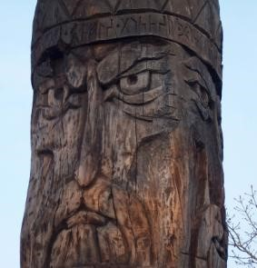 В 980 г. Владимир Святославич делает попытку приспособить языческие верования к новым условиям и на этой основе проводит языческую реформу. В Киеве ставятся деревянные идолы шести богов во главе с Перуном, которому волосы на голове были окрашены серебром, а усы золотом. Но эта реформа не прижилась.

***Вопрос***: Как вы думаете почему? Ведь не новая же религия предлагалась славянам, а традиционная, с языческими богами.

**Карточка № 3**

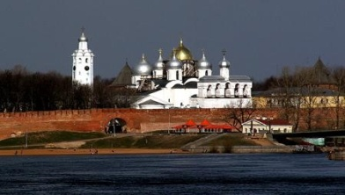 После взятия города Торжка монголо-татары двинулись было к Новгороду. Но не дойдя двух сотен километров, они «повернули морды коней» в степи, по пути осадив город Козельск, который, несмотря на героическую оборону его защитников, был ими взят и уничтожен.

***Вопрос:*** Почему богатый Новгород, а об этом хорошо знали завоеватели, не был подвергнут захвату и разорению? Ответ аргументируйте.

**Карточка № 4**

*Выдержка из документа*. Историк В. Б. Кобрин отмечал: «Князья недолго задерживались на новгородском столе. За двести с небольшим лет, с 1095 г. по 1304 г., на новгородском престоле побывало около 40 человек. Некоторые князья занимали престол не по одному разу, а всего смена княжеской власти произошла за это время 58 раз».

***Вопрос:*** Если власть князя была столь незначительной, зачем вообще он нужен? (назовите хотя бы две функции князя в Новгородском княжестве и форму правления)

**Карточка № 5**

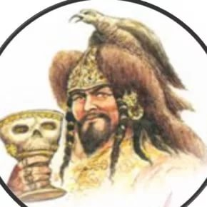Князь Святослав был убит. По преданию, печенежский князь Куря отдал череп Святослава мастерам, чтобы те оковали его золотом и сделали из него чашу. Князь Куря хвастался, что такой редкостной чаши ни у кого нет, и пил из нее на пирах.

***Вопрос:*** Предположите, что значила для печенежского князя чаша из черепа Святослава? Ответ аргументируйте.

**Карточка № 6**

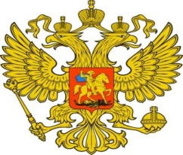Герб - двуглавый орел достался России в наследство от Византии после бракосочетания Софьи Палеолог, племянницы последнего византийского императора, с великим князем Московским. В 1497 году он впервые появляется как государственный герб на двусторонней восковой государственной печати России. За пятисотлетнюю жизнь в России изображение орла на русском гербе неоднократно изменялось.

***Вопрос:***Назовите имя князя, за которого вышла замуж Софья Палеолог?

**Карточка № 7**

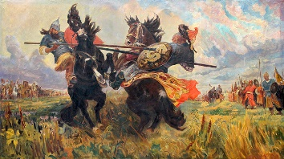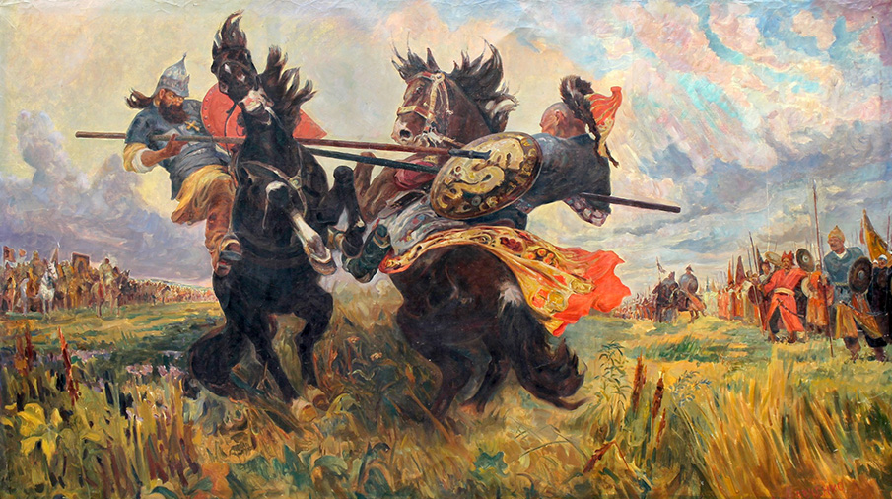*Выдержка из документа*. «Как мне о битве на Дону Рассказ продолжить мой? Читатель, я не обману, Сказав о битве той, Что не было еще такой. И, хоть кого спроси,- «Мамаево побоище» Все знают на Руси!....»

***Вопрос:*** О каком событии идет речь? Опишите данное событие (участники, ход действий и итог).

**Карточка №8**

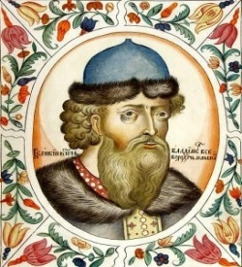Этот князь имел прозвище, которое в переносном смысле часто упоминается сегодня. Совершил 83 далеких похода. Надолго обезопасил Русь от разорительных половецких набегов. В поучении князя читаем: «Старых чтите, как отцов, молодых- как братьев».

***Вопрос:*** О каком князе идет речь? Дайте характеристику этой исторической личности.

**Карточка № 9**

*Выдержка из документа.* По словам Д.И. Иловайского: «…хотел быть самодержавным властителем в своем собственном княжестве. Он не терпел противоречий, гордо и сурово обращался со своими дружинниками. Негодуя на его чрезмерную строгость, бояре, наконец, составили заговор и убили великого князя в его любимом селе (…) в 1174 году».

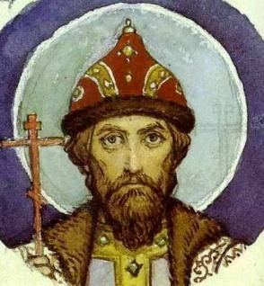***Вопрос***: О каком князе идет речь? Дайте краткую характеристику этой исторической личности?

**Карточка № 10**

*Выдержка из документа*.С.М.Соловьев писал: «Быстрой и славной была победа. Новгородцев и ладожан пало в бою всего 20 человек. За мужество и доблесть народ прозвал Александра Невским».

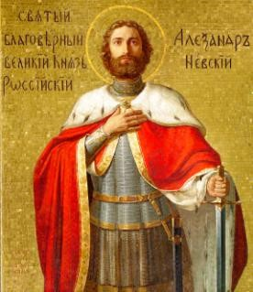***Вопрос:*** О какой битве идет речь? Дайте характеристику данному событию (дата, ход событий, участники и итог).

**Карточка № 11**

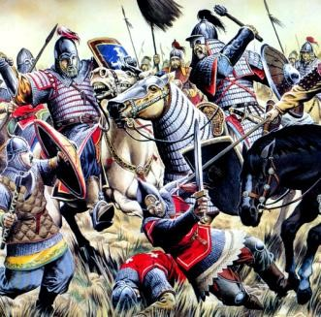Здесь русские впервые встретились с монголотатарами. Летопись повествует об этом так: «Пришла неслыханная рать, безбожные идолопоклонники, называемые татары. Их же никто ясно не знает, кто они и откуда пришли, и каков язык их, и какого племени они, и что за вера их. Многие страны попленили татары: ясов, касогов и половцев безбожных избили множество».

***Вопрос:*** О какой битве идет речь? Дайте характеристику данному событию (дата, ход событий, участники и итог).

**Карточка № 12**

Этот выдающийся русский князь, причисленный православной церковью к лику святых, умер в возрасте 43 лет. До полного освобождения Руси от ордынского владычества оставалось еще 217 лет.

***Вопрос:*** О каком князе идет речь? Дайте характеристику этой исторической личности.

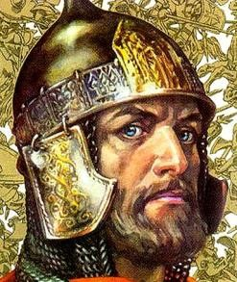

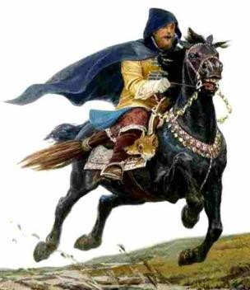**Карточка № 13**

С.Ф. Платонов писал: «…была первой попыткой разрешить одно из противоречий московского государственного строя. Она сокрушила землевладение знати в том его виде, как оно существовало из старины. Посредством принудительной и систематически произведенной мены земель она уничтожила старые связи удельных княжат с их родовыми вотчинами везде, где считала это необходимым, и раскидала подозрительных в глазах Грозного княжат по разным местам государства, преимущественно по его окраинам, где они превратились в рядовых служилых землевладельцев».

***Вопрос:*** О каком периоде царствования Ивана Грозного идет речь? Дайте характеристику этому историческому событию.

**Карточка № 14**

***Расположите в хронологической последовательности следующие события:***

1. Опричнина;
2. объединение Галицкого и Волынского княжеств;
3. Ледовое побоище;
4. Стояние на реке Угра;
5. разорение Киева Андреем Боголюбским;
6. княжение Мстислава Великого;
7. избрание Темучина Чингисханом;
8. Куликовская битва.

**Карточка № 15**

***Какие три понятия из перечисленных ниже относятся к процессу закрепощения крестьян в XV-XVI вв.? Дайте определение этим понятиям****.*

1) урочные лета,

 2) выкупные платежи,

 3) Юрьев день,

 4) ярлык,

5) заповедные лета,

 6) подушная подать.

**Карточка № 16**

***Установите правильное соответствие между словом и его значением:***

1) погосты     а)  размер дани и сама дань в Древней Руси  
2) уроки       б) княжеские раздоры на Руси

3) полюдье в)  места сбора дани

4) усобицы     г) объезд киевским князем с дружиной своих земель для сбора дани

5) рядовичи  д) люди, объединенные общей жизнью и деятельностью в одном государстве

6) общество е) люди, которые заключили договор, согласившись жить и работать у господина на определенных условиях

**Карточка № 17**

***Соотнесите дату и событие:***

1. Битва на реке Калка а. 1132г.
2. Стояние на реке Угра б. 988г.
3. Крещение Руси в.1223г.
4. Битва на реке Нева г. 1547г.
5. Венчание на престол Ивана IV д. 1240г.
6. Раздробленность Руси е. 1480г.

**Карточка № 18**

***Дайте определение:*** что такое ***«Соборное Уложение?»,*** *что такое* ***«Политическая раздробленность Руси?»***

**Карточка № 19**

***Соотнесите имя и фото исторической личности:***

1. ***Рюрик***
2. ***Владимир Красное солнышко***
3. ***Александр Невский***
4. ***Дмитрий Донской***
5. ***Батый***
6. ***Иван Калита***
7. ***Иван III***
8. ***Иван IV***

А.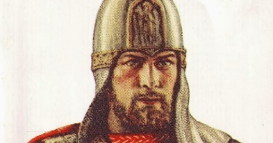 Б.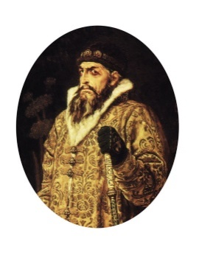. В.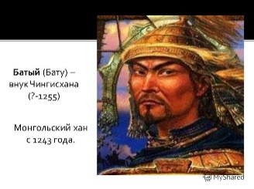 Г.  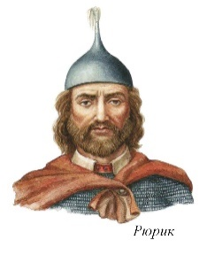

Д. 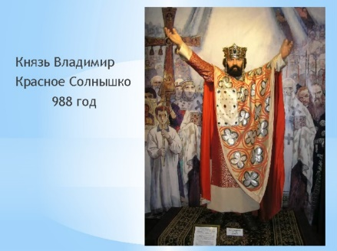 Е.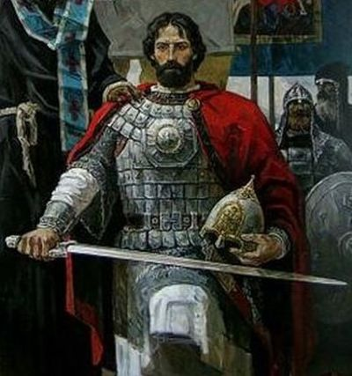 Ж. 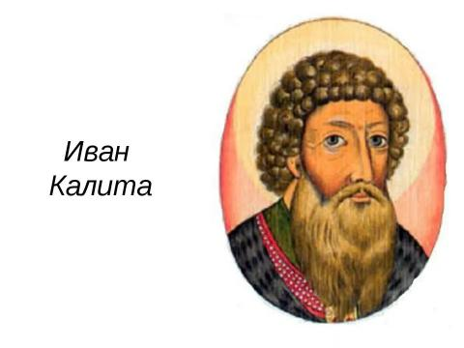 З. 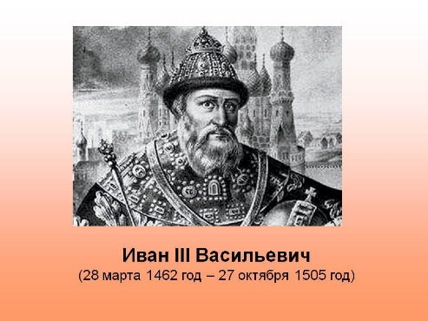

**Карточка № 20**

Соотнесите военного деятеля и его характеристику:

|  |  |
| --- | --- |
| 1 Дмитрий Донской | А) выдающийся русский полководец, в ходе Куликовской битвы проявил себя как талантливый военный организатор и лидер большого войска |
| 2 Пересвет | Б) правитель Большой Орды, проиграл стояние на Угре в 1480 г. |
| 3 Ахмат | В) выдающийся литовский полководец, возглавил походы 1368, 1370, 1372 гг. на Москву. |
| 4 Ольгерд Гедеминович | Г) монах Троице-Сергиева монастыря, его поединок с татарским богатырем Челубеем, в котором они оба погибли, считается началом Куликовской битвы |

**Карточка № 21**

***Прочитайте отрывок из исторического источника и кратко ответьте на вопросы Ответы предполагают использование информации из источника, а также применение исторических знаний по курсу истории соответствующего периода.***

***Текст .Из сочинения историка В.О. Ключевского***.

 «С половины XII века становятся заметны признаки запустения Киевской Руси. Речная полоса по среднему Днестру с притоками, издавна так хорошо заселенная, с этого времени пустеет, население ее исчезает куда-то. ...В числе семи запустелых городов Черниговской земли мы встречаем один из самых старинных и богатых городов Поднепровья - Любеч. Одновременно с признаками отлива населения из Киевской Руси замечаем и следы упадка ее экономического благосостояния: Русь, пустея, вместе с тем и беднела. ...Отлив населения из Поднепровья шел в двух направлениях, двумя противоположными струями. Одна струя направлялась на запад, на Западный Буг, в область верхнего Днестра и верхней Вислы,

вглубь Галиции и Польши. Так южнорусское население из Поднепровья возвращалось на давно забытые места, покинутые его предками. Другая струя колонизации из Приднепровья направляется в противоположный угол Русской земли, на северо-восток, за реку Угру, в междуречье Оки и Верхней Волги. ...Она - источник всех основных явлений, обнаружившихся в жизни верхневолжской Руси с половины XII века: из последствий этой колонизации сложился весь политический и общественный быт этой Руси».

1. ***Как назывался период в истории России, о котором идет речь в документе? Укажите его хронологические рамки.***

**2. *О каких явлениях, характерных для данного периода, свидетельствует документ? Назовите не менее двух явлений. Используя текст документа и знания по истории, укажите причины этих явлений (не менее двух причин).***

**3. *Как оценивает историк последствия отмеченных в документе явлений? В чем он видит роль верхневолжской Руси в дальнейшей российской истории?***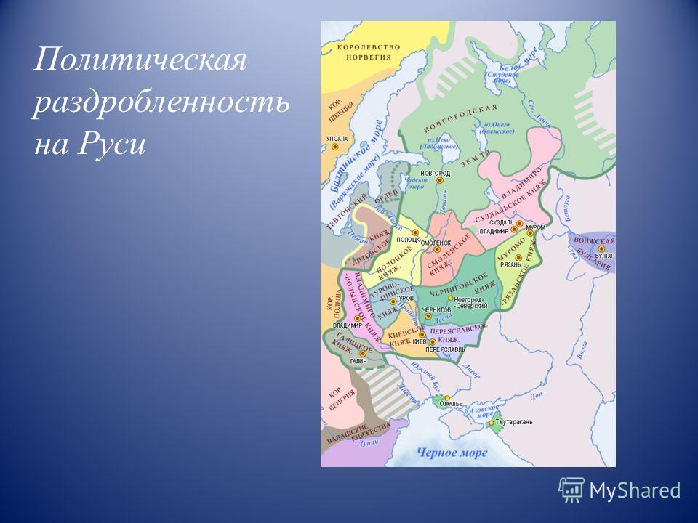

**Карточка № 22**

***Написать Эссе на тему: «Смута в России».***

**Раздел 2. История России XVII-XVIII век**

**Карточка № 1**

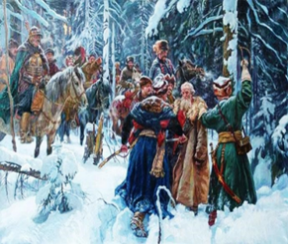 Иван Сусанин завел в леса и болота поляков и тем самым спас жизнь Михаилу Романову. В знак благодарности царь пожаловал мужу единственной дочери Сусанина половину дворцовой деревни «за службу и за кровь тестя его» с освобождением его и его потомства от всяких податей

***Вопрос:*** Почему награда досталась мужу дочери Сусанина, а не ей самой? Ответ аргументируйте.

# **Карточка № 2**

*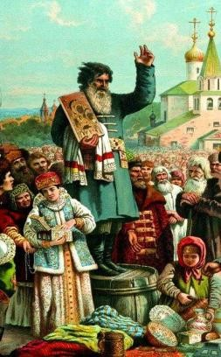Выдержка из документа*. «От москвичей призыв идет,

Дошел до Нижнего призыв, До старосты, до мужика,

Что звали Минин-Сухорук. Он весь народ собрал вокруг...»

***Вопрос***: О каком событии идет речь? К какому историческому периоду оно относится?

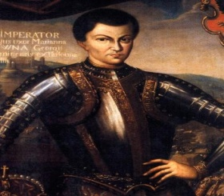**Карточка № 3**

*Выдержка из документа*. В.О. Ключевский писал об этом человеке так: «Он был только испечен в польской печке, а заквашен в Москве».

***Вопрос***: Под каким именем этот человек вошел в историю? Каково его настоящее имя? Дайте характеристику этой исторической личности.

**Карточка № 4**

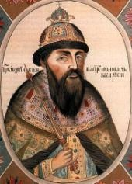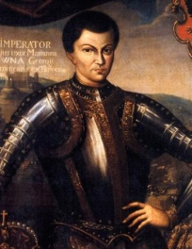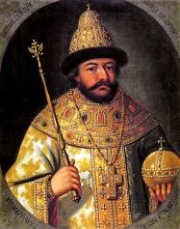

Борис

Борис Годунов Лжедмитрий I Василий Шуйский

***Вопрос:*** Что объединяет этих исторических деятелей?

**Карточка № 5**

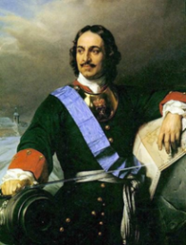***Назовите положительные и отрицательные черты каждой из реформ Петра Великого.***

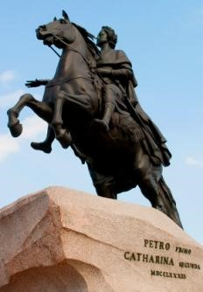**Карточка № 6**

Выдержка из документа. «О сель грозить мы будем шведу, Здесь будет город заложен На зло надменному соседу. Природой здесь нам суждено В Европу прорубить окно, Ногою твердой стать при море».

***Вопрос:***О каком событии идет речь? Укажите год.

**Карточка № 7**

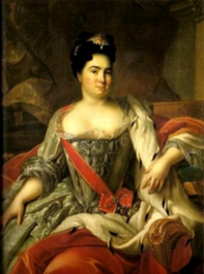 Петр I умер в 1725 г. В отсутствие сына российский трон, по логике вещей, должна была занять либо его дочь Елизавета, либо внук — сын Алексея. Но никто из, казалось бы, законных преемников на престол не взошел. Императрицей стала жена Петра I — Екатерина I.

***Вопрос:*** Почему? Ответ аргументируйте.

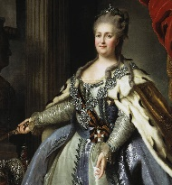**Карточка № 8**

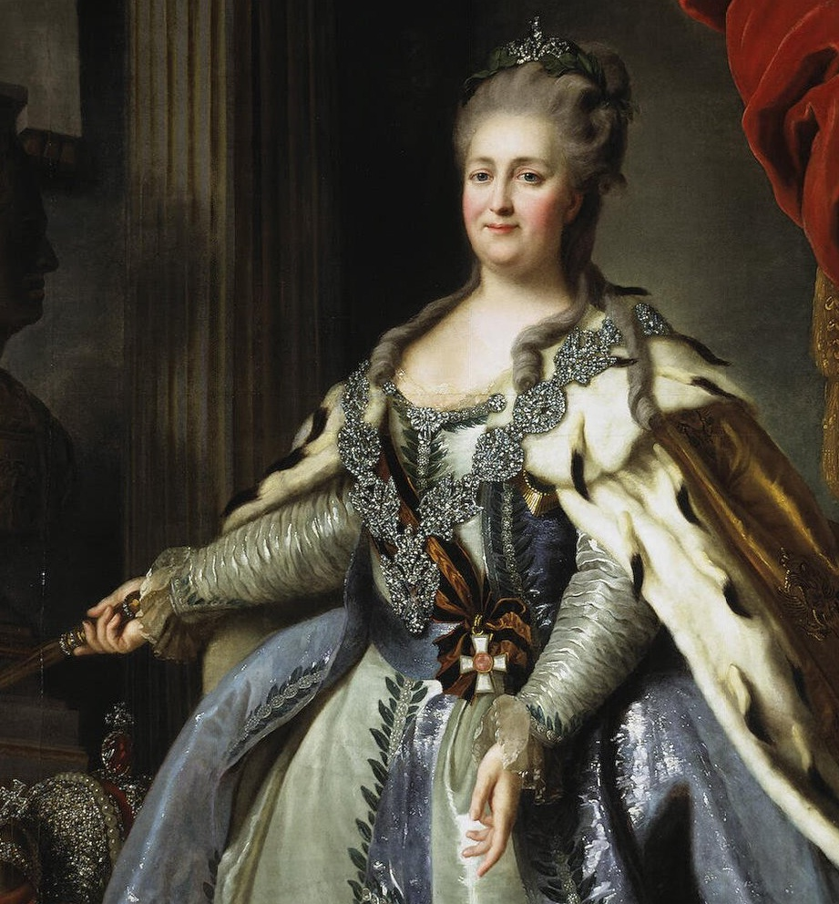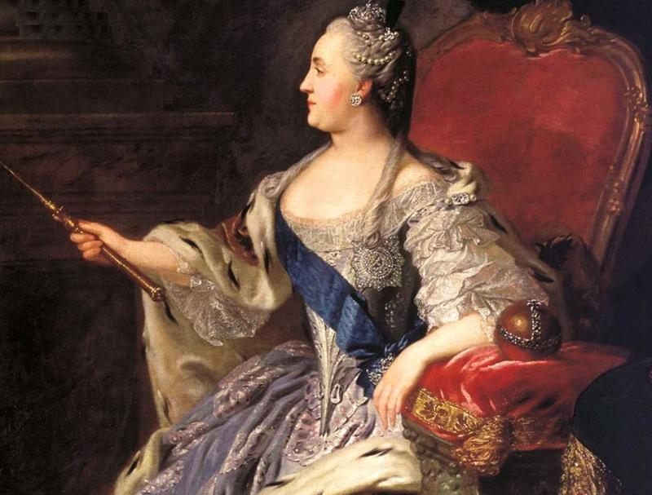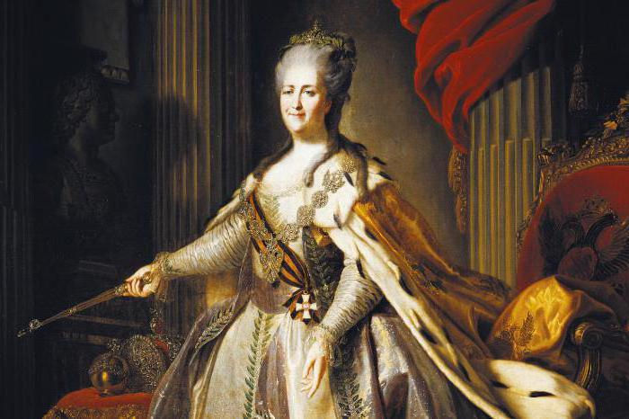 Только благодаря охоте к чтению и путешествиям она сделалась одной из образованнейших женщин своего времени. Активно участвовала в дворцовом перевороте 1762 года. Позднее ей было предложено место директора Петербургской академии наук и художеств. По ее предложению была открыта Российская академия, имевшая одной из главных целей усовершенствование русского языка. При императоре Павле она была фактически сослана в свое имение.

***Вопрос:*** Назовите имя императрицы? Дайте характеристику этой исторической личности.

**Карточка № 9**

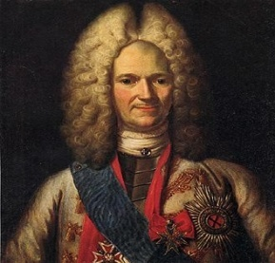Этот человек сделал головокружительную карьеру: денщик и фаворит Петра I, он в 1707 году получил титул светлейшего князя, был произведен в фельдмаршалы; при Екатерине I стал фактическим правителем России, а при Петре II, лишившись имущества, званий и наград, был сослан с семьей в Березов.

***Вопрос:*** Назовите имя исторической личности и дайте краткую характеристику.

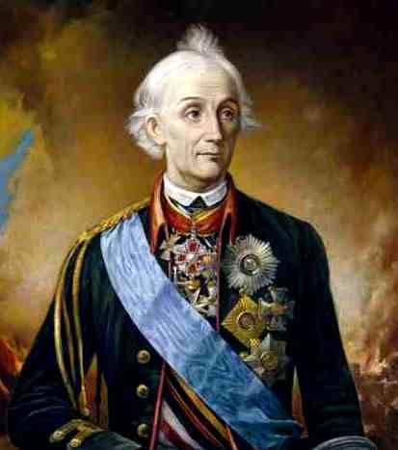**Карточка № 10**

За время своей военной деятельности этот великий полководец, граф Рымникский, князь Италийский, генералиссимус не проиграл ни одного сражения (всего более 60 сражений). Он создал оригинальную и прогрессивную систему взглядов на способы ведения войны, воспитания и обучения войск, во многом опередив свое время.

***Вопрос***: Назовите имя полководца? Перечислите Великие битвы с его участием.

**Карточка № 11**

*Выдержка из документа*. С.М.Соловьев писал: «Война эта, окончившись таким блистательным миром для России, изменяла положение Европы: подле Западной Европы для общей деятельности с нею явилась новая Европа, Восточная, что сейчас же отразилось на европейском организме, отозвалось всюду- от Швеции до Испании».

***Вопрос:*** О какой войне писал С.М. Соловьев? Опишите эту войну (Период, причины, ход и итог сражения)

**Карточка № 12**

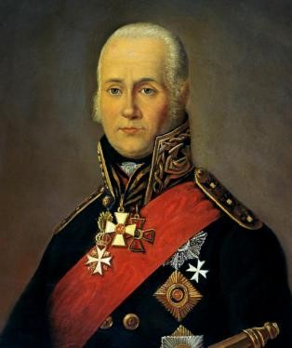Безумно храбрый, обладатель благороднейшего сердца – вот образ этого человека, запомнившийся его современникам. Напоминать, что этот человек – адмирал, так же излишне, как пояснять, что Пушкин – поэт. Краткий пенсионный аттестат адмирала, собственноручно написанный императором, начинался просто: «Победителю всех неприятелей России на морях…». Причислен Русской Православной Церковью к лику святых.

***Вопрос***: О какой исторической личности идет речь? Дайте краткую характеристику этой исторической личности.

**Карточка № 13**

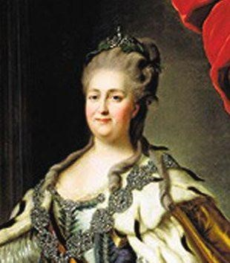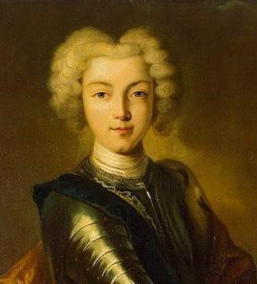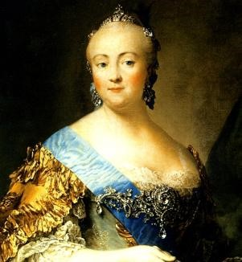

Елизавета Петровна Петр II Екатерина II

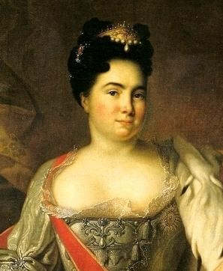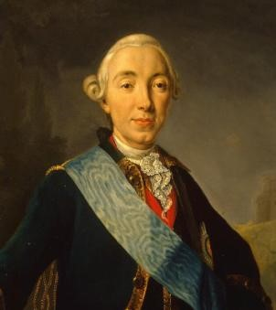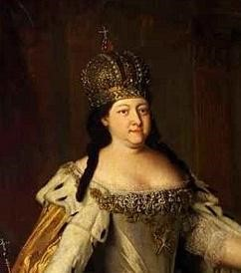

Анна Иоанновна Петр III Екатерина I

***Вопрос:*** Что объединяет этих исторических деятелей? Расположите эти имена в хронологической последовательности.

**Карточка № 14**

***Расположите фамилии исторических лиц в хронологическом порядке их деятельности:***

А.патриарх Никон

Б. М. Сперанский

В. А. Меншиков

Г. А. Курбский

Д. Петр I

Е. Екатерина II

Ж. А. Суворов

З. Ф.Ф. Ушаков

**Карточка № 15**

***Расположите в хронологическом порядке события XVII века:***

А)«медный бунт»

Б) «соляной бунт»

В)восстание под руководством Степана Разина

Г) принятие Соборного Уложения

**Карточка № 16**

***Соотнесите имена монархов и годы их правления:***

1.1740-1741гг а. Анна Ивановна   
2.1761-1762гг б. Петр II  
3.1725-1727гг в. Петр III

4.1762-1762гг г. Елизавета Петровна  
5.1727-1730ггд. Екатерина I  
6.1727-1730гг е. Екатерина II  
7.1741-1761гг ж. Иван Антонович

8.1730-1740гг

**Карточка № 17**

**Установите соответствие между событиями и датами.**

А) Смоленская война 1) 1632-1634 гг.

Б) стрелецкий бунт в Москве, 2) 1654 г.

начало «двоецарствия» Ивана 3) 1670-1671 гг.

и Петра Алексеевичей 4) 1682 г.

В) восстание под руководством 5) 1689 г.

С. Разина

Г) присоединение Украины к

России

**Карточка № 18**

**Установите соответствие между именами правителей и событиями, происходившими в годы их царствования.**

A)Василий Шуйский 1)Ливонская война

Б) Иван IV 2)восстание И. Болотникова

B)Петр I 3)восстание Е. Пугачева

Г) Екатерина II 4)Северная война

5)Смоленская война

**Карточка № 19**

***Дайте определение историческому понятию:* «Дворцовые перевороты», «Адмиралтейская верфь», «Самодержавие».**

**Карточка № 20**

***Соотнесите портрет исторической личности и имя:***

1. Михаил Романов
2. Петр I
3. Карл XII
4. Анна Иоанновна
5. Бирон
6. Екатерина II
7. Елизавете Петровна
8. Петр III
9. А. В. Суворов

А.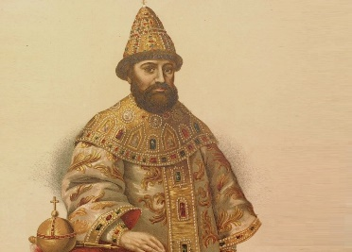 Б.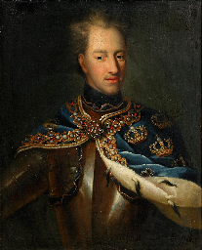 В.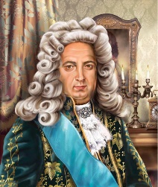 Г. 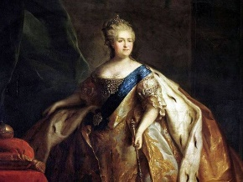

Д.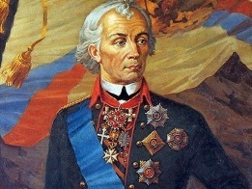 Е.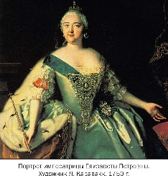 Ж.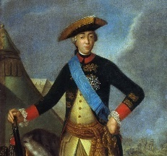 З.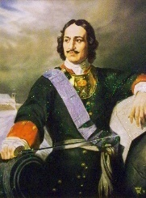

И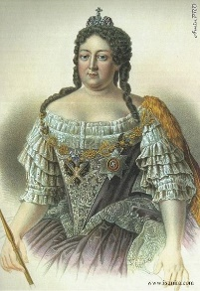

**Карточка № 21**

***Прочитайте отрывок из исторического источника и кратко ответьте на вопросы Ответы предполагают использование информации из источника, а также применение исторических знаний по курсу истории соответствующего периода.***

«Кандидатура представителя семьи Романовых устраивала разные слои и даже классы общества. Для боярства Романовы были свои — выходцы из одного из самых знатных боярских родов страны. Их считали своими и те, кто был близок к опричному двору... но и пострадавшие не чувствовали себя чуждыми этому семейству; среди его членов встречались казнённые и опальные в годы опричнины, сам Филарет оказался в сеннике при бывшем опричнике Борисе Годунове. Наконец, Романовы пользовались большой популярностью среди казачества, с ним связывались многие иллюзии, и длительное пребывание Филарета в Тушине... заставляло и бывших тушинцев не опасаться за свою судьбу при новом правительстве. Поскольку Филарет возглавил в своё время делегацию, которая пригласила на русский трон Владислава, то и сторонники польского королевича не беспокоились за своё будущее при Романовых».

***1. О каком событии идёт речь в документе? В каком году оно произошло и чем было вызвано?***

***2. Почему предпочтение было отдано Романовым? Укажите не менее трёх аргументов.***

***З. Какие обстоятельства предшествовали началу правления династии Романовых на русском престоле? Укажите не менее двух положений. Кто был первым представителем этой династии?***

**Карточка № 22**

***Написать Эссе на тему: «Преобразования Петра I»***

**Раздел 3. История России XIX век**

**Карточка № 1**

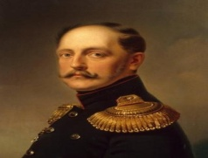 У третьего сына императора Павла I было немного шансов занять престол. Он знал, что за право властвовать в великой империи его бабка Екатерина II организовала убийство деда, а старший брат Александр участвовал в заговоре против отца. За день до того, как Павел Петрович пал жертвой этого заговора, этот человек спросил отца: почему его называют Павлом I? – Потому, что не было другого государя, который бы носил это имя до меня, - последовал ответ. – Тогда меня будут называть (…) !

***Вопрос***: Назовите имя императора? Назовите годы его правления и дайте кратко характеристику этой исторической личности.

**Карточка № 2**

Восстание на Сенатской площади

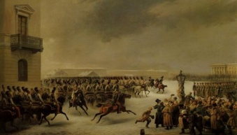 Восстание декабристов в 1825 г. не получило одобрения у крестьян.

***Вопрос:*** Почему? Ведь они находились под жесточайшим помещичьим гнетом? Ответ аргументируйте.

**Карточка № 3**

*Выдержка из документа*. 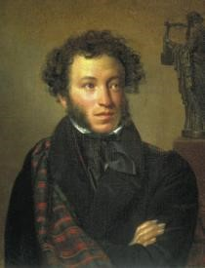Воспитанный под барабаном,

Наш царь лихим был капитаном,

Под Аустерлицем он бежал,

В двенадцатом году дрожал.

***Вопрос:*** О каком царе идет речь в четверостишии А.С Пушкина?

**Карточка № 4**

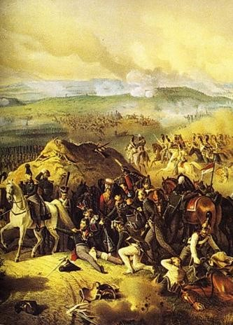 Ф.Н. Глинка писал об этом сражении так: «Застонала земля и пробудила спавших на ней воинов. Дрогнули поля, но сердца спокойны были. Так началось беспримерное сражение … 26 августа. Туча ядер, с визгом пролетевших над шалашом наших, пробудила меня и товарищей. Заря только что начинала зажигаться… Сражение не умолкало ни на минуту, и целый день продолжался беглый огонь из пушек.

***Вопрос***: О каком сражении Отечественной войны 1812 года идет речь? Кто был главнокомандующим русских войск?

**Карточка № 5**

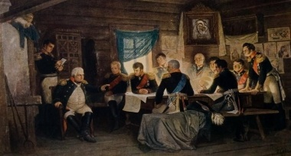***Вопрос:*** Какое событие Отечественной войны 1812 года изображено на картине А.Д. Кившенко? Опишите это историческое событие.

**Карточка № 6**

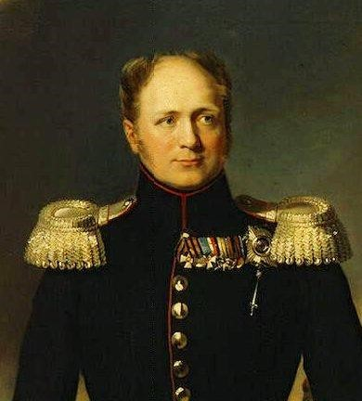*Выдержка из документа*. В учебнике П.Н. Зырянова по истории России приводится такой факт: «Однажды он накричал на престарелого Г.Р.Державина, поэта и государственного деятеля: «Ты все хочешь учить, а я – самодержавный царь и хочу, чтобы было так, а не иначе!» Один из современников, близко наблюдавший этого политического деятеля, назвал его «республиканцем на словах и самодержцем на деле».

***Вопрос:*** О каком политическом деятеле идет речь? Дайте характеристику этой исторической личности.

**Карточка № 7**

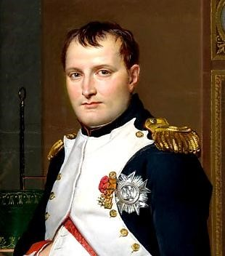 Отправляясь на встречу с Наполеоном в Эрфурте осенью 1808 года, Александр I, взял с собой этого человека. После одной из бесед Бонапарт подвел этого человека в Александру и сказал: «Не угодно ли вам, государь, променять мне этого человека на какое-либо королевство?» Наполеон подарил этому человеке усыпанную бриллиантами табакерку с собственным портретом. «Единственная светлая голова в России», - говорил французский император.

***Вопрос:*** О каком событии идет речь и о ком говорил Наполеон?

**Карточка № 8**

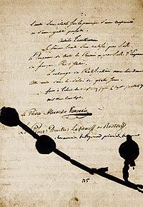 «Его величество император всероссийский и его величество император французов и король Италии обязуются быть заодно во всякой войне, какую России или Франции пришлось бы начать или вести против всякой европейской державы, будет ли война на суше или на море, или же и на суше, и на море…»

***Вопрос:*** О каком договоре идет речь? В каком году он был подписан и где?

**Карточка № 9**

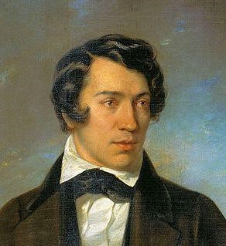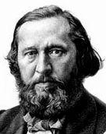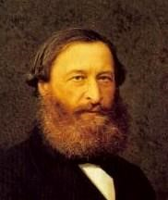

А.С.Хомяков К.С.Аксаков Ю.Ф.Самарин

Они считали, что Россия – совершенно самобытная страна. В ее древней (допетровской) истории следует искать начало всего доброго и прогрессивного.

***Вопрос:*** Какого направления общественной мысли придерживались эти люди? Главные идеи этого направления.

**Карточка № 10**

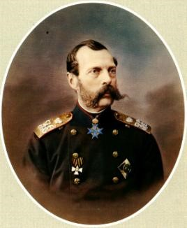 Об этом царе можно сказать, что он был сыном царя и воспитанником поэта, а современники назвали его царем освободителем.

***Вопрос:*** Как звали этого императора? Кто являлся его воспитателем? Почему современники назвали этого царя Освободителем?

**Карточка № 11**

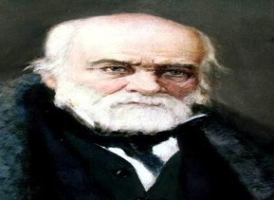 Он стал основоположником военно-полевой хирургии. Он первым в мире применил наркоз в полевых условиях. Помогал раненым в годы Крымской войны и Русско-турецкой. Официально его гробница именуется «церковь - некрополь», тело находится ниже уровня земли в крипте – цокольном этаже православного храма, в застекленном саркофаге, к которому возможен доступ желающих отдать дань уважения.

***Вопрос:*** Назовите имя этого врача?

**Карточка № 12**

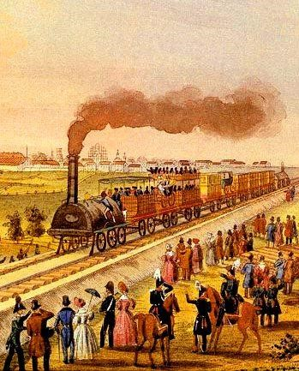 «Вот идет паровоз с трубой, из которой валит дым. Машина тащит за собой несколько повозок, в которых помещается более 300 человек. Сила равна силе 40 лошадей. В один час она пробегает пространство в 30 верст. К машине приделана труба другого рода, в нее, в продолжение пути, кондуктор трубит, остерегая зрителей».

***Вопрос:*** О каком событии идет речь? В каком году оно произошло? Назовите два города, связанные с этим событием?

**Карточка № 13**

*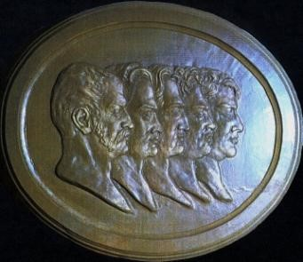Из статьи Н.П.Огарева* : «Донесение «Следственной комиссии» уверяет, что и Рылеев смотрел на Пестеля как на честолюбца и боялся, чтобы он не сделался Наполеоном… Пестель и Сергей Муравьев-Апостол были реалисты; как ни мало было надежды на успех восстания, но все же, если уже восстание было решено обществом, то им хотелось, чтобы были приняты действительные меры… Если заговор мог иметь какой-нибудь успех, то только при таком практическом взгляде на вещи».

***Вопрос:*** Как назывались участники данного общественного движения? Почему они получили такое название?

**Карточка № 14**

*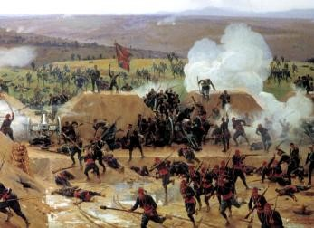Выдержка из документа*. « Доверие ко всем начальствующим лицам сильно подорвано. Однако Скобелева все единогласно восхваляют… Несомненно, что атака Плевны была ведена замечательно неискусно… Скобелев со своим маленьким отрядом действовал… отдельно и самостоятельно. Резервов не было.

***Вопрос:*** О какой войне идет речь? Назовите годы этой войны?

**Карточка № 15**

***Установите соответствие между событиями и фамилиями полководцев***

А) М.Б. Барклай де Толли 1. Оборона Севастополя

Б) А.В. Суворов 2. Отступление русской армии в 1812 г.

В) В.А. Корнилов 3. Бои под Шипкой – Шейново

Г) М.Д. Скобелев 4. Взятие крепости Измаил

5.Синопское сражение

**Карточка № 16**

***Из приведённого перечня выберите те положения, которые были в проекте М. Сперанского, дайте определение каждому из положений:***

А) в основе государственного устройства принцип разделения властей

Б) устанавливалось деление общества на три сословия

В) создание «военных поселений»

Г) создание при императоре законосовещательного органа – Государственного совета

Д) преобразование коллегий в министерства

Е) разделение страны на 12 наместничеств.

**Карточка № 17**

***Установите правильное соответствие между названиями организаций и именами их участников:***

А) Северное общество 1) Г.Плеханов

Б) «Народная расправа» 2) К.Рылеев

В) Южное общество 3) А. Желябов

Г) «Народная воля» 4) С.Нечаев

Д) «Чёрный передел» 5) М.Катков

6) П.Пестель

**Карточка № 18**

**Соотнесите закон, дату его принятия и имя императора, при котором это событие произошло:**

А) «Указ об обязанных крестьянах» 1) 1801 год a. Александр II

Б) «Указ о вольных хлебопашцах» 2) 1884 год b. Николай I

В) указ о праве покупки земель недворянами3) 1861 год c. Александр III

Г) «Общее положение о крестьянах, 4) 1803 год d. Александр I

вышедших из крепостной зависимости» 5)1842 год

**Карточка № 19**

***Дайте определение историческим понятиям:* «Сенат», «Аракчеевщина», «Курия», «Народники», «Консерваторы».**

**Карточка № 20**

***Соотнести имя императора и портрет:***

1. Павел I
2. Александр I
3. Наполеон
4. М.И. Кутузов
5. Николай I
6. Александр II
7. Александр III

А.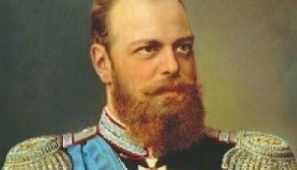 Б. 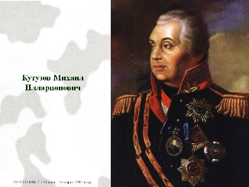В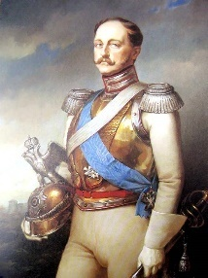. Г.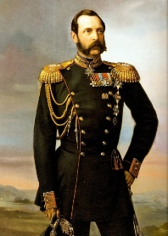

Д.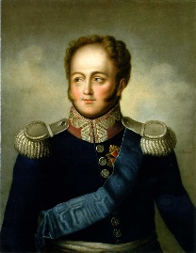 Е.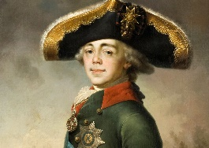 Ж.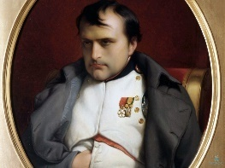

**Карточка № 21**

***Прочитайте отрывок из исторического источника и кратко ответьте на вопросы Ответы предполагают использование информации из источника, а также применение исторических знаний по курсу истории соответствующего периода.***

***Из «Манифеста», написанного С. П. Трубецким.   
«В Манифесте Сената объявляется:***

Уничтожение бывшего Правления. Учреждение временного (правления) до установления постоянного, (выбранного представителями сословий) ... Равенство всех сословий перед Законом...  
Объявление права всякому гражданину заниматься, чем он хочет, и поэтому дворянин, купец, мещанин, крестьянин - все равно имеют право вступать в воинскую и гражданскую службу и в духовное звание, торговать оптом и в розницу ... Приобретать всякого рода собственность, как-то земля, дома в деревнях и городах... Сложение (отмена) подушных податей и недоимок по оным... Уничтожение рекрутства и военных поселений.

Убавление срока службы военной для нижних чинов и определение оного последует по уравнении воинской повинности между всеми сословиями».

1. Назовите событие, в связи с которым был написан «Манифест», указав дату (число, месяц, год) и место этого события. Кто вместе с С. П. Трубецким принимал участие в этом событии? (Указать не менее 2-х фамилий соратников С. П. Трубецкого).

2. Используя текст источника, укажите, какие проблемы и каким образом пытались решить соратники СП. Трубецкого.

З. Чем закончилось событие, в связи с которым С.П. Трубецкой написал «Манифест»?

**Карточка № 22**

***Написать Эссе на тему: «Причины зарождения народнического движения в России».***

**Раздел 4. История России XX век**

**Карточка № 1**

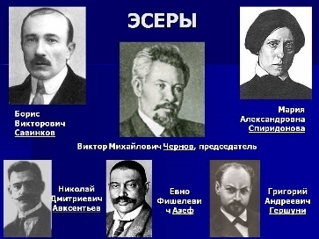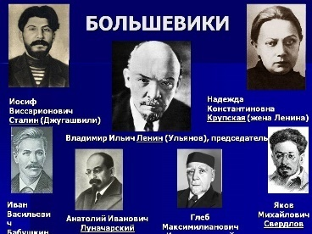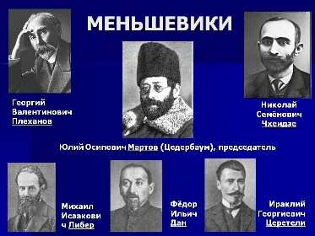

***Дайте характеристику каждой партии, в чем их сходство и различия?***

**Карточка № 2**

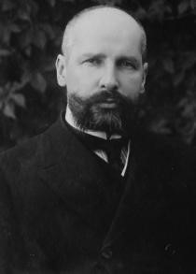 П.А.Столыпин

В ходе столыпинской аграрной реформы многие крестьяне сопротивлялись ее проведению, даже зажиточные крестьяне не торопились выйти из общины.

***Вопрос:*** Почему? Ведь община связывала каждого крестьянина в его труде и жизни, что называется, по рукам и ногам?

**Карточка № 3**

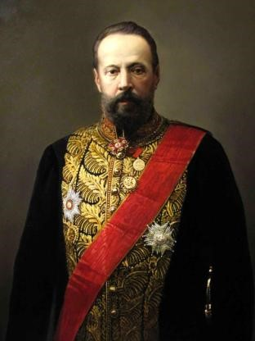 Этот государственный деятель трижды спасал российскую монархию: заключив мирный договор с Японией, подготовив Манифест 17 октября, укрепив монархию перед своей отставкой миллиардным займом у Франции.

***Вопрос***: О ком идет речь? Назовите имя и годы правления.

**Карточка № 4**

Сейчас очень немногое может напомнить о той далекой войне: несколько строчек из песни о гордом «Варяге», вальс «На сопках Маньчжурии», отдельные эпизоды исторических романов. Между тем эта война серьезно повлияла на весь дальнейший ход российской истории.

***Вопрос:*** О какой войне идет речь? Назовите даты этой войны?

**Карточка № 5**

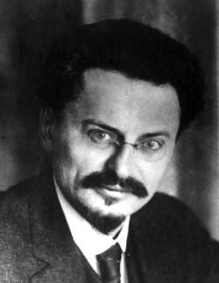10 февраля 1929 года из одесского порта неторопливо вышел пароход «Ильич». На его борту стоял немолодой человек с остроконечной бородкой, в очках, одетый в поношенное пальто. По странной иронии судьбы на пароходе, носившем имя основателя партии большевиков и Советского государства, из СССР навсегда высылался ближайший и верный сподвижник Ленина, тот, кого долгое время считали его преемником.

***Вопрос:*** О какой исторической личности идет речь? Дайте краткую характеристику его деятельности.

**Карточка № 6**

Выдержка из документа: «……Центральный пункт их программы –«социализация» земли, т.е. ликвидация частной собственности на землю и передача ее без выкупа в заведование сельских и городских общин. В основу пользования землей –уравнительно-трудовой принцип. Важнейшим элементом революционной тактики считали политический террор. Для осуществления крупных актов террора была создана боевая группа. Вождем и теоретиком партии был В.М.Чернов».

***Вопрос:*** О какой партии идет речь, когда была создана и в чем видела будущую революцию?

**Карточка № 7**

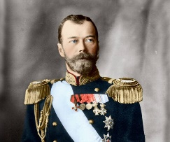*Выдержка из документ*а: «Всевышним Промыслом врученное Мне попечение о благе Отечества побудило Меня призвать к содействию в законодательной работе выборных от народа»

***Вопрос:*** О каком государственном органе идет речь? Охарактеризуйте его.

**Карточка № 8**

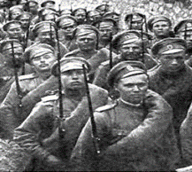Во время Первой мировой войны, 25 декабря 1914 года, унтер-офицер русской армии И.И.Чернецов писал с фронта своей сестре, что в тот день на линии фронта было «вполне спокойно, без выстрелов орудийных и ружейных».

***Вопрос:*** Почему в этот день на фронте наблюдалась затишье? Ответ аргументируйте.

**Карточка № 9**

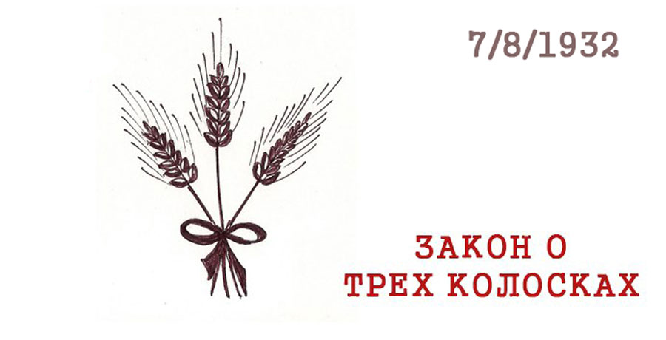

В августе 1932 года вышел закон «Об охране и укреплении общественной собственности». В новом законе государственная и колхозная собственность была объявлена «священной и неприкосновенной», запрещалось даже подбирать оставшиеся после уборки колосья и зерно. Любая «кража» подобного рода каралась смертной казнью вне зависимости от размера украденного. При смягчающих обстоятельствах казнь заменялась заключением на 10 лет. В течение 5 месяцев после принятия закона были осуждены 55 тыс. человек.

***Вопрос:*** А как в народе называли этот закон? Как вы думаете положительно или отрицательно влиял на общество и на государство этот закон? Ответ аргументируйте.

**Карточка № 10**

«Разрешается свободный обмен, покупка и продажа остающихся у населения после выполнения натурального налога продуктов сельского хозяйства. Право обмена, покупки и сбыта распространяется также на изделия и предметы кустарной и мелкой промышленности…».

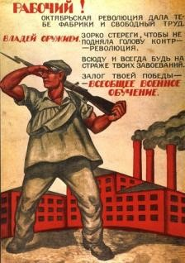***Вопрос:*** Как называлась эта политика? В какие годы она проводилась? И каковы были её итоги?

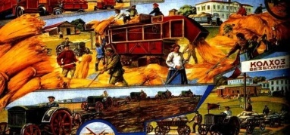**Карточка № 11**

*Выдержка из документа*. П.И. Старжинский писал: «Ему до последней минуты не верилось, что кто-то чужой вот так просто придет и заберет все, что он нажил «своим трудом, своими мозолями»…В тот день из нашего длинного двора увели на колхозный шесть коров, три рабочих лошади в старой сбруе и годовалого рыжего жеребенка…».

***Вопрос:*** Как назывался этот процесс? Каковы последствия этого процесса? Ответ аргументируйте.

**Карточка № 12**

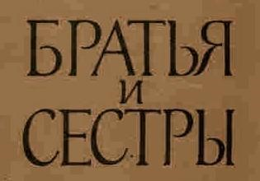Единственный раз этот советский государственный деятель начал свою речь не с традиционного обращения «Товарищи!», а со слов «Братья и сестры!»

***Вопрос:*** Кто и в каком году так обратился к народу? Причина обращения?

**Карточка № 13**

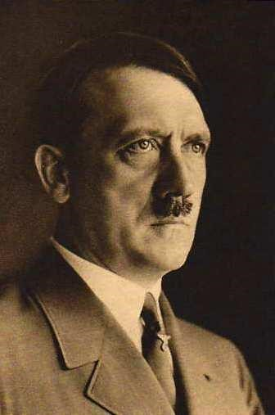 В 1942 году Гитлер в застольных беседах назвал своего противника «одной из самых необычных фигур в мировой истории». Фюрер сказал: «…Заслуживает нашего безусловного уважения. Посвоему он чертовски хороший парень! Он знает свои образцы – Чингисхана и других – очень хорошо, а масштаб его индустриального планирования превзойден лишь нашим Четырехлетним планом».

***Вопрос:*** О каком политическом деятеле говорил Гитлер?

**Карточка № 14**

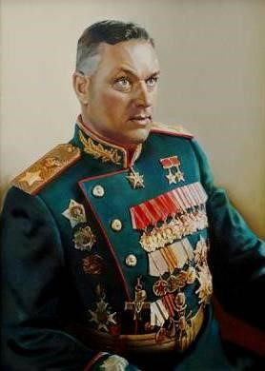 Этот человек родился в семье железнодорожного машиниста. В 48 лет он стал Маршалом Советского союза. Он был репрессирован и прошел через сталинские тюрьмы и лагеря. Лишь в начале Великой Отечественной войны его освободили и вернули в армию. Именно он должен был «брать» Берлин, но по приказу Сталина его сместили с должности командующего главным направлением удара. Объяснение вождя было простым: «Это – политика!» После войны он стал министром обороны Польши. Незадолго до своей смерти он сказал о Сталине: «Этот недоучка только мешал воевать. Мы, командующие, его обманывали: любому несуразному его распоряжению поддакивали, а действовали по-своему».

***Вопрос:*** О каком Маршале Советского Союза идет речь? Дайте свою характеристику этой исторической личности.

**Карточка № 15**

Этот политический деятель руководил Советским Союзом 18 лет. За день до смерти он последний раз был на охоте, сам уже не стрелял, а только смотрел, как стреляют охранники. В народе сохранилось о нем много анекдотов. В них обыгрывались его старческие черты, неспособность произносить речь без бумажки и плохая дикция.

***Вопрос***: О ком идет речь? В какие годы он руководил Советским Союзом?

Дайте свою характеристику правления этой исторической личности.

**Карточка № 16**

*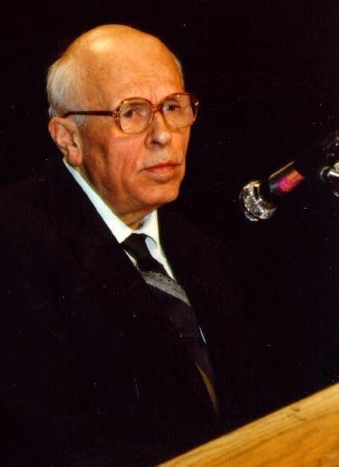Выдержка из документа*. Беспартийность не повлияла на успехи будущего академика в научной сфере, оказавшиеся поистине выдающимися. Он стал «отцом советской водородной бомбы», впервые испытанной 12 августа 1953 года. В этом же году он стал самым молодым академиком АН СССР. 8 января 1980 года его лишили всех правительственных наград и званий, арестовали и отправили в ссылку в Горький. При Горбачеве его вернули в Москву. Этот человек скончался в декабре 1989 года. В момент смерти он работал над новой Конституцией.

***Вопрос:*** О ком идет речь? Дайте характеристику этой личности.

**Карточка № 17**

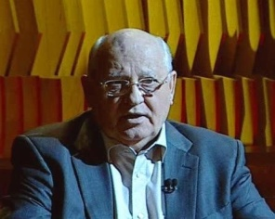 В 2008 году в интервью Владимиру Познеру на первом телеканале этот человек сказал: «Я сейчас жалею: надо было не уезжать в Форос в августе 1991 года. Я думаю, что Советский Союз сохранился бы… Так же, как была и ещѐ одна ошибка — что я не отправил Ельцина навсегда в какую-нибудь страну заготавливать бананы после известных процессов, когда требовал Пленум: «Исключить Ельцина из членов ЦК!»

***Вопрос:***Назовите имя кто давал интервью? Как назывался процесс реформирования политической и экономической жизни СССР в 1985-1991 годах?

**Карточка № 18**

***Соотнесите фамилию и пост занимаемый этим политическим деятелем*:**

1. Г.Е.Львов                              А. Министр юстиции

2. А.И.Гучков                           Б. Министр иностранных дел

3. П.Н.Милюков                       В. Председатель Временного правительства

4. А.Ф.Керенский                     Г. Министр военных дел

                                                   Д. Министр финансов

**Карточка № 19**

***Установите соответствие между датами и событиями.***

|  |  |  |  |
| --- | --- | --- | --- |
| А) | 26 января 1904 года | 1) | «кровавое воскресенье», начало первой русской революции |
| Б) | 9 января 1905 года | 2) | начало восстания на броненосце «Потемкин» |
| В | 9 ноября 1906 года | 3) | начало русско-японской войны, нападение на Порт-Артур |
| Г) | 3 июня 1907 года | 4) | роспуск II Госдумы и изменение избирательного закона |
|  |  |  | **Карточка № 20** |
|  |  |  |  |

***Расположите в хронологической последовательности события:***

А) Сталинградская битва

Б) Битва под Москвой

В) Нюрнбергский процесс

Г) форсирование Днепра советскими войсками

Д) Курская битва

Е) Крымская (Ялтинская) конференция руководителей стран-союзниц

**Карточка № 21**

***Соотнесите портрет и имя исторической личности:***

1. Николай II
2. В.И. Ленин
3. И.В. Сталин
4. Н.С. Хрущев
5. Л.И. Брежнев
6. Н.Ф. Ватутин
7. И.С. Конев
8. М.С. Горбачев
9. Б.Н. Ельцин

А.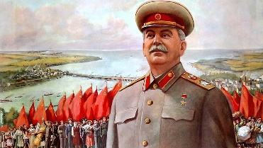 Б. 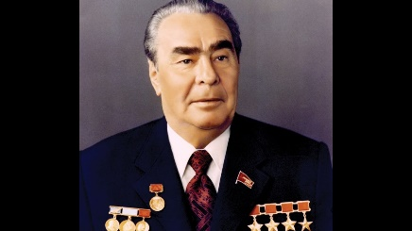В.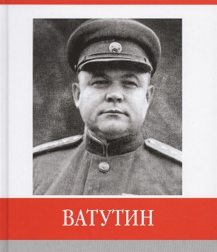 Г.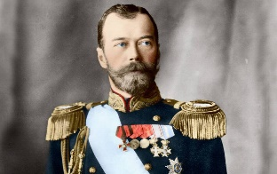

Д.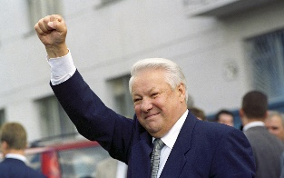 Е. 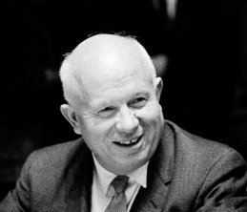Ж.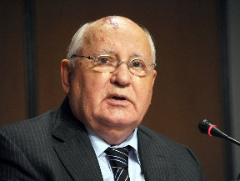 З.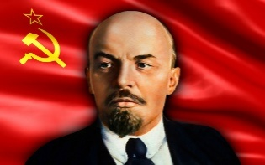

И.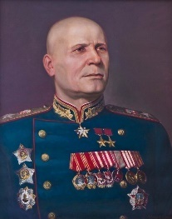

**Карточка № 22**

***Как вы думаете кто из представленных выше партийных деятелей внес наибольший вклад в развитие государства? Ответ аргументируйте.***

**Карточка № 23**

***Написать Эссе на тему: «Ах, война, что ты подлая сделала»***

**Библиографический список**

1. Андреев, И.Л. История России с древнейших времен до 1861 года: учебник / Н.И. Павленко, И.Л. Андреев, В.А. Федоров; Под ред. Н.И. Павленко. - М.: Юрайт, 2012. - 712 c.
2. Анисимов, Е.В. История России от Рюрика до Путина. Люди. События. Даты / Е.В. Анисимов. - СПб.: Питер, 2013. - 592 c.
3. Артемов В. В. История: учебник,Серия Среднее профессиональное образование / В. В. Артемов, Ю.Н. Лубченков. — М.: Издательский центр «Академия», 2011.–448 с.
4. Артемов В. В. История для профессий и специальностей технического, естественно - научного, социально - экономического профилей: дидактические материалы : учеб. пособие для учреждений нач. и сред. проф. образования / В.В. Артемов, Ю.Н. Лубченков. —4 е изд., стер. —М.: Издательский центр «Академия», 2013. —368 с.
5. Безбородов, А.Б. История России в новейшее время. 1985-2009 гг.: Учебник / А.Б. Безбородов. - М.: Проспект, 2013. - 448 c.
6. Бушуев, С.В. История государства Российского. Книга 2. XVII-XVIII вв.: Историко-библиографические очерки / С.В. Бушуев. - Новосиб.: Сиб. хронограф, 2012. - 414 c.
7. Боханов, А.Н. Новейшая история России: Учебник / А.Н. Сахаров, А.Н. Боханов, В.А. Шестаков; Под ред. А.Н. Сахаров. - М.: Проспект, 2013. - 480 c.
8. Вовина-Лебедева, В.Г История России. XVI-XVII вв.: Учебное пособие для студентов учреждений высшего профессионального образования / В.Г. Вовина-Лебедева. - М.: Академия, 2012. - 240 c.
9. Вурста, Н.И. История России: Даты, события, личности / Н.И. Вурста. - Рн/Д: Феникс, 2013. - 191 c.
10. Вурста, Н.И. История России: Даты, события, личности / Н.И. Вурста. - Рн/Д: Феникс, 2013. - 191 c.
11. Жукова, Л.В. История России в датах: справочник / Л.В. Жукова, Л.А. Кацва. - М.: Проспект, 2013. - 320 c.
12. Земцов, Б.Н. История России для студентов технических вузов / Б.Н. Земцов, А.В. Шубин, И.Н. Данилевский. - СПб.: Питер, 2014. - 416 c.
13. Карамзин, Н.М. Полная история России с древнейших времен до наших дней / Н.М. Карамзин. – М.: Вече, 2011. – 512 с.
14. Карамзин, Н.М. История государства Российского / Н.М. Карамзин. - М.: Эксмо, 2013. - 1024 c.
15. Карамзин, Н.М., Муравьёв В.Б. О древней и новой России / Н.М. Карамзин., В.Б. Муравьёв – М.: МГПУ, 2002. – 480 с.
16. Козленко, С.И. История России. XX - начало XXI века. 11 класс: Учебник для общеобразовательных учреждений / С.И. Козленко. - М.: Рус. слово, 2013. - 400 c.
17. Кононова, А.В. История России в картинах русских художников / А.В. Кононова. - М.: АСТ, Сова, 2010. - 96 c.
18. Компьютер на уроках истории, обществознания и права [Электронный ресурс]: Карты «Всеобщая история» Режим доступа: http://lesson-history.su/karty/karty-vseobshchaya-istoriya/ (дата обращения: 19.08.2017).
19. Кузнецов, И.Н. История России в таблицах и схемах / И.Н. Кузнецов. - Мн.: Букмастер, 2013. - 320 c.
20. Орлов, А.С. История России в датах / А.С. Орлов. - М.: Проспект, 2013. - 48 c.
21. Орлов, А.С. История России в схемах: учебник / А.С. Орлов, В.А. Георгиев, Н.Г. Георгиева. - М.: Проспект, 2013. - 304 c.
22. Сизенко, А.Г. История России. Великие события: Также выходит под названием 111 выдающихся событий в истории России / А.Г. Сизенко. - Рн/Д: Владис, 2011. - 560 c.